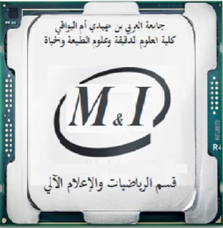

وزارة التعليم العالي والبحث العلمي
جامعة العربي بن مھیدي – أم البواقي
كلیة العلوم الدقيقة وعلوم الطبيعةوالحیاة
قسم الریاضیات والإعلام آلي
السنة الجامعية 2023/2024
إعلان عن امتحان كتابي رقم 02
السنة والتخصص: الثالثة إعلام آلي SI.
المقياس: compilation.
الأستاذ: سيلام عبد الحق.
الفوج | التاريخ | الساعة | القاعة
01 | الخميس 2023/12/21 | 09:30-11:00 | K07
02 | الأربعاء 2023/12/20 | 12:30-11:00 | K04
03 | الخميس 2023/12/21 | 12:30-11:00 | K07

